

Zyra e Kryetarit të Komunës së Klinës

Nr. ________________________

Klinë, datë:__________________

**PROCESVERBAL**

**Nga dëgjim i tetë publik buxhetor për buxhetin e vitit 2025 të Komunës së Klinës, me banorët e komunës së Klinës, me fokus banorët e fshatrave Gjurgjevik i Madh, Jashanicë, Dush i Vogël, Siqevë, Dobërdol dhe fshatrat e tjera, datë 21.08.2024, ora 18:00, vendi SHFMU “Tre Dëshmorët”, Jashanicë.**

Ky procesverbal është hartuar në bazë të Ligjit për Vetëqeverisjen Lokale, Ligjit për Mbrojtjen e të Dhënave Personale, Ligjit për Financat Publike, Statutin e komunës së Klinës dhe duke ndjekur standardet e Udhëzimit Administrativ për Administratë të Hapur në komuna.

Ky procesverbal përmban një përmbledhje të redaktuar të procesit të zhvilluar gjatë dëgjimit buxhetor. Palët që kanë vërejtje në përmbajtjen e këtij procesverbali mund të dërgojnë kërkesë për ndryshim deri me datë 15/09/2024 në emalin **vlora.tafili@rks-gov.net** ose fizikisht në zyrën e pranimit në Komunën e Klinës.

Ky procesverbal është një dokument publik i cili hartohet sipas standardeve të Ligjit për Mbrojtjen e Privatësisë dhe Ligjit për Klasifikimin e Dokumenteve Zyrtare.

Ky dokument është publik në faqen e komunës në dy versione në PDF dhe Word dhe në arkivin e komunës i protokolluar sipas protokollit zyrtarë.

Hartuesi i këtij procesverbali ka redaktuar të dhënat personale të palëve të cilat janë mbledhur gjatë procesit. Vetëm palët e autorizuara mund të kenë qasje në të dhënat personale të mbledhura gjatë këtij procesi të cilat janë të arkivuara në komunë.

Ky dokument përmban të dhëna për fazën përgatitore të dëgjimit përmbledhjen na takimi dhe në aneks materialet e bashkangjitura të cilat janë grumbulluar gjatë takimit.

Para nisjes së diskutimit të pranishmit i janë nënshtruar procesit të regjistrimit në listën e pjesëmarrësve.

Në listën e pjesëmarrësve ata kanë ofruar emrin mbiemrin, numrin e telefonit dhe nënshkrimin e tyre. Të dhënat janë grumbulluar me qëllim të sigurimit të dëshmive për pjesëmarrjen e qytetarëve në dëgjimet buxhetore.

Të pranishmit janë pajisur me agjendën e takimit e cila u është dorëzuar në formë fizike dhe me materialet ku përfshihej prezantimi i draft buxhetit i cili është dorëzuar tek secili pjesëmarrës në formë fizike.

Para të pranishmëve është prezantuar draft buxheti edhe në formatin elektronik në tabelat e mençura.

Është konstatuar se për organizimin e këtij takimi nuk ka nevojë për përkthyes apo interpretim për personat me aftësi të kufizuar.

Takimi ka nisur në ora 17:00 të pranishëm ishin kryetari i Komunës së Klinës, Prof. Dr. Zenun Elezaj, drejtori i Urbanizimit dhe Mbrojtjes së Mjedisit, Enver Berisha, anëtarë të grupit punues si dhe banorë të zonave të lartcekura.

**Nga qytetarët morën pjesë 13 persona, prej të cilëve 13 burra dhe 0 gra.**

*Shtojca 1 – Fotografi nga dëgjim i tetë publik buxhetor për buxhetin e vitit 2025 të Komunës së Klinës, me banorët e komunës së Klinës, me fokus banorët e fshatrave Gjurgjevik i Madh, Jashanicë, Dush i Vogël, Siqevë, Dobërdol dhe fshatrat e tjera, datë 21.08.2024, ora 18:00, vendi SHFMU “Tre Dëshmorët”, Jashanicë.*

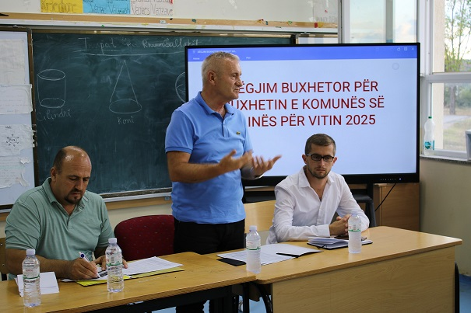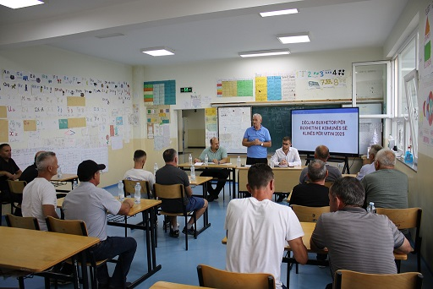

**Takimi u hap nga moderatori, Mirsad Dakaj,** i cili hapi takimin:

“Përshëndetje të nderuar të pranishëm!

Duke u bazuar në Ligjin për Vetëqeverisje Lokale, Ligjin për Financa Publike dhe Udhëzimin Administrativ për Administratë të hapur në Komuna, sot ne po hapim ciklin e dëgjimeve buxhetore për draft buxhetin e komunës së Klinës për vitin 2025, i cili është një proces shumë i rëndësishëm dhe thelbësor për t`i përcaktuar prioritetet e komunës për vitin e ardhshëm, për t`i pranuar kërkesat e juaja e të cilat grupi punues për draft buxhet do t`i shqyrtojë dhe analizojë me kujdes.

Në këtë takim jemi këtu bashkë me kryetarin e komunës së Klinës, Prof. Dr. Zenun Elezaj, drejtorin e Urbanizmit, Enver Berisha dhe anëtarë të grupit punues.

Dua të theksoj se komuna e Klinës është vlerësuar nga organizata joqeveritare, si DEMOS-i, e institucione të tjera, si komuna që ka pasur raportin më të mirë në Republikën e Kosovës të cikleve të dëgjimeve buxhetore në vitet e fundit për respektimin në përpikëri të dispozitat ligjore dhe është shembull për komunat e tjera. Me insistim të kryetarit jemi duke u angazhua që rezultatin e mirë që e kemi pasur vitin e kaluar me vazhdu edhe këtë vit dhe me krijua një praktikë të punës transparente dhe llogaridhënëse.

Duke e pasur për bazë këtë, ne si grup punues nuk kemi ndryshu shumë metodën e punës nga viti i kaluar. Në koordinim me kryetarin kemi hartua planin e punës, sikurse vitin e kaluar, ne kemi planifikuar t`i mbajmë 10 dëgjime buxhetore në lokalitete të ndryshme dhe po ashtu jemi të hapur t`i pranojmë kërkesat e sugjerimet edhe në formë elektronike deri me datën 30 gusht, ndërsa në fund, duke i respektuar edhe kornizën ligjore, draft-buxheti do të miratohet në kuvendin e komunës.

Para se me ia kalu fjalën kryetarit, kisha kërku nga ju që me u nënshkru në listën e pjesëmarrësve, sepse është një nga obligimet që dalin nga Udhëzimi Administrativ për Administratë të Hapur.

Po ashtu edhe për kërkesat e miratuara të qytetarëve, ku këtë vit vetëm në KAB janë të miratuara rreth 90% të kërkesave e synojmë që e njëjta përqindje të jetë edhe në Draft-Buxhet.

Megjithëse ne kemi planifikuar t`i mbajmë takimet në disa lokalitete, kërkesat nuk duhet të kufizohen.

**Të pranishmit u njoftuan nga moderatori se për qëllime të dokumentimit të këtij takimi do hartohet procesverbali dhe komuna do publikoj video dhe fotografi nga ky takim.**

Të gjithë të pranishmit dhanë pajtimin për regjistrimin e takimit dhe publikimin e imazheve nga ky takim.

*Shtojca 2 – Fotografi nga dëgjimi i tetë buxhetor gjatë moderimit:*

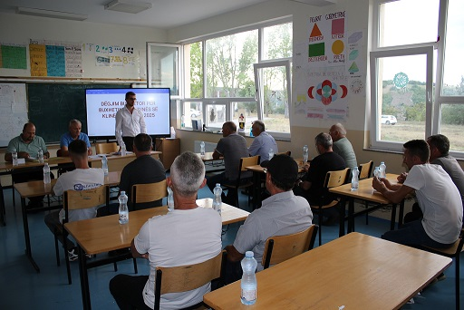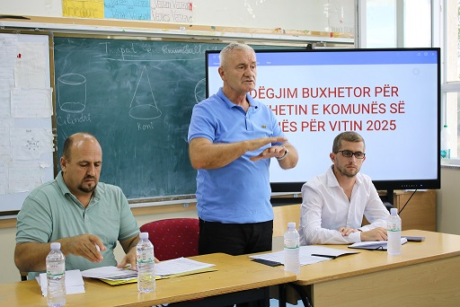

Pas përfundimit të fjalimit të moderatorit fjala ju dha kryetarit të komunës.

**Kryetari i Komunës së Klinës, Prof. Dr. Zenun Elezaj: “**Përshëndetje të nderuar pjesëmarrës, ju falënderojmë për praninë tuaj në këtë takim, që tashmë është i teti me radhë, në të cilin kemi për qëllim të dëgjojmë zërin e qytetarëve nga lokalitete të ndryshme dhe kategori të ndryshme shoqërore të komunës së Klinës. Pjesëmarrja juaj është thelbësore për ne, pasi synimi ynë është që çdo vendim dhe veprim që ndërmarrim në kuadër të komunës sonë të jetë në shërbim të drejtpërdrejtë të mirëqenies së qytetarëve.

Përfshirja e qytetarëve në këto procese nuk është vetëm e dëshirueshme, por e domosdoshme për të garantuar rezultate pozitive dhe të qëndrueshme. Angazhimi juaj, mendimet dhe sugjerimet tuaja janë ato që i japin vlerë punës sonë dhe na ndihmojnë të marrim vendime më të informuara dhe të drejta.

Buxheti Komunal është njëri prej dokumenteve kryesore të funksionimit të komunës, këtë vite për dallim prej vitit që e lamë pas kemi një rritje të buxhetit komunal i cili do të shpërndahet dhe do të vuhet në funksion të zhvillimit të qëndrueshëm dhe rritjes së mirëqenies së qytetarëve.

Në Komunën e Klinës tashmë është bërë praktik që të organizojmë një numër të madh të Dëgjimeve buxhetore. Këto takime luajnë një rol të rëndësishëm në forcimin e lidhjes me qytetarët. Këto dëgjime ofrojnë një hapësirë ku ju keni mundësinë të shprehin mendimet, shqetësimet dhe prioritetet e juaja për mënyrën se si duhet të shpenzohen parat publike dhe siguron që buxheti i komunës reflekton vërtet nevojat dhe prioritetet e juaja.

Përmes dëgjimeve buxhetore, kemi arritur të identifikojë më mirë nevojat reale të qytetarëve, duke na ndihmuar të orientojmë investimet në fusha që kanë më shumë rëndësi për qytetarët. Projekte në infrastrukturë, shëndetësi, arsim apo shërbime të tjera publike do të prioritizohen në bazë të kërkesave tuaja, duke përmirësuar cilësinë e jetesës dhe duke ju siguruar që parat publike po shpenzohen drejt dhe në funksion të zhvillimit.

Unë si fillim po i prezantoj disa projekte që janë përfunduar si dhe ato që do të përfundohen deri në fund të këtij vitit, për të siguruar që takimi të jetë sa më produktiv dhe efikas dhe kjo të mundësoj që diskutimi të shtrohet dhe fokusohet në projektet e reja me prioritet dhe të mos përsëriten kërkesat e qytetarëve.

Projektet që kemi arritur ti realizojmë janë; Asfaltim i rrugëve dhe ndërtimi i rrjetit të kanalizimit në fshatin Gjurgjevik i Madh, projekt ky dyvjeçar, në Jashanicë ka përfunduar projekti i vitit të kaluar 2023 – 2024 në vlerë rreth 220 mijë euro dhe është kontraktuar projekti tjetër rreth 250 mijë euor po ashtu dy vjeçar 2024 – 2025, i cili përmban rrjet të kanalizimit dhe asfaltim të rrugëve. Po ashtu, janë planifikuar mjete shtesë për vitin 2025.

*Pas përfundimit të fjalimit të kryetarit, fjala ju dha drejtorit të Urbanizmit dhe Mbrojtjes së Mjedisit, Enver Berishës.*

**Drejtori i Urbanizmit dhe Mbrojtjes së Mjedisit, Enver Berisha: “**Përshëndetje të nderuar të pranishëm, faleminderit shumë për prezencën në këtë takim.

Në mungesë të drejtorit të Financave do të bëjë para jush një prezantim apo përmbledhje të shkurtër të darft-buxhetit të vitit 2025, të cilin e keni para jush në kopje fizike po ashtu do e paraqesim edhe në tabelën digjitale.

Buxheti i Komunës së Klinës për vitin 2025 është gjithsej, i planifikuar në total prej 16,168,653.00, i cili krahasuar më vitin 2024 është afërsisht 2 milion euro më shumë, i cili ka qenë 14,648,717.00. Nga buxheti i vitit 2025, ajo shumë është e ndarë në këto burime; Granti i përgjithshëm me rreth 6,571,819.00; Granti specifik i arsimit me rreth 5,953,349.00; Granti i shëndetësisë me rreth 1,897,981.00, Të hyrat vetanake me rreth 1,495,504.00; Financimi për shërbimet rezidenciale me rreth 250,000.00, të cilat në japin në total pra 16,168,653.00.

Ndërsa, buxheti i komunës së Klinës sipas kategorive të shpenzimeve për periudhën 2025 – 2027, është i ndarë në të hyrat totale komunale me rreth 16,168,653.00, siç e thamë edhe më herët, të hyrat vetanake me rreth 1,495,504.00 edhe këtë e theksuam me lart po ashtu, Grantet dhe transferet qeveritare me rreth 14,673,149.00, Pagat dhe mëditjet me rreth 8,800,000.00, Subvencionet më rreth 800,000.00, si dhe ajo që po besojë që juve ju intereson më së shumti e që janë Investimet Kapital, kanë një buxhet prej 4,498,653.00. E për projektet kapitale do të bisedojmë bashkërisht. Siç e shihni në dokumentin fizik të buxhetit të cilin e keni përpara, ne si komunë e kemi hartuar një listë të prioriteteve për vitin 2025, po që të cilën mund të ndryshohet apo plotësohet deri ky buxhet të prezantohet në kuvend për tu miratuar.

Unë si drejtorë i urbanizmit do të ju njoftojë edhe me disa nga projektet më të rëndësishme që janë duke u ekzekutuar e që janë fundërruesi për furnizim me ujë të pijes, në vlerë afër një milion euro, rregullimi i shtratit të lumit “Klina”, me infrastrukturë përcjellëse për këmbësor dhe biçikletat, ka ndriçim modern dhe pushimore.

Ndërtimi shtegut nga qendra e qytetit, sheshi “Ndue Përlleshi”, deri tek udhëkryqi Pejë-Prishtinë, i cili shteg ka po ashtu infrastrukturë përcjellëse për këmbësor dhe biçikletat, ka ndriçim modern, pushimore dhe gjelbërim. Një projekt i tillë e kemi në fazën përfundimtare është po ashtu rregullimi i liqenit akumulues për ujin e pijes, ku ky liqen ka argjinaturë të rregulluar në të dyja anët, ndërsa njëra anë ka infrastrukturë rekreative.

Unë nuk po zgjatem më shumë, jam këtu për çdo përgjigje, kërkesë, informacion apo ndonjë rekomandim që keni.

Ju falënderoj edhe njëherë!”

**Mirsad Dakaj: “**Faleminderit drejtor**,**

Atëherë, qytetarë fjala tani është të ju. Ashtu edhe siç e theksova në fillim, për shkak të procesverbalit ju lutem kur të merrni fjalën të thoni emrin, mbiemrin edhe kërkesa juaj ta ketë adresën e specifikuar, mundësisht. Urdhëroni ?”

*Pas fjalës së Mirsadit, fjala ju dha banorëve pjesëmarrës.*

**Rasim Marmullaku, përfaqësues i banorëve të fshatit Dush:** “Përshëndetje kryetar dhe ju drejtorë së bashku me krejt stafin,

Si përfaqësues i banorëve të fshatit Dush, **kërkesë më prioritet e këna rregullimin apo pastrimin e shtratit të lumit “Klina”,** i cili kalon nga ne, për arsye se sa herë bien shi, prej ujerave atmosferik dhe mbeturinave të grumbulluara, lumi po del nga shtrati dhe po na shkakton dëme. Gjithashtu, pas pastrimit apo rregullimit të shtratit, lutem që na Inspektorati pastaj të vendoset shenja për mos hedhje të mbeturinave.

Kërkesë e dytë është **asfaltimi i rrugës 70 metra në fshatin Dush**.

**Kryetari i Komunës së Klinës, Prof. Dr. Zenun Elezaj: “**Faleminderit Rasim, besojë që kërkesën e pastrimit të shtratit të lumit, po e marrim menjëherë përsipër, pasi komuna e ka të kontraktuar një operatorë me ekskavator, kontratë me orë pune, ku po mendojë që me 30-40 orë përfundohet pastrimi apo dy ditë punë. E shënon drejtori i urbanizimit dhe do e shohim këtë mundësi pa pasur nevojë që të shkojë si kërkesë në draft-buxhetin e vitit 2025. Kërkesa të tilla të adresohen menjëherë në zyrën time pa pasur nevojë me mbajt takime të tilla.”

*Në radhë, foli banori Isni Bajraktari.*

**Isni Bajraktari, banorë i fshatit Resnik:** “Përshëndetje kryetar dhe juve drejtorë,

Kam një kërkesë për fshatin Resnik. Kemi nevojë për **asfaltimin e disa rrugicave të mbetura në fshat ose të bëhet riparimi i tyre ku ka nevojë nëpër gropa.** Gjithashtu kemi nevojë për me e ndërru gypat e kanalizimit 5 deri në 6 metra në lagjen e “Bajraktarëve.”

**Mirsad Dakaj: “**Faleminderit z. Isni, po vazhdojmë më kërkesa të tjera. Urdhëroni ju lutem?”

**Avni Berisha,** **banorë i fshatit Gjurgjevik i Madh:** “Përshëndetje kryetar dhe ju staf që keni ardh në Shtupel. Faleminderit kryetar për krejt punët qe janë kry deri me tani.

Kërkesë me proritet në fshatin Gjurgjevik të Madh është **ndërtimi i trotuarit në rrugën kryesore me ndriçim modern, deri tek pjesa që lidhet me magjistralen Prishtinë – Pejë. Ruuga e ka emrin “Met Imeri”.**

*Pas fjalës së Avni Berishës, banorë i fshatit Gjurgjevik i Madh, fjalën me radhë e mori Viton Toplana.*

**Viton Toplana, banorë i fshatit Pogragjë:** “Përshëndetje kryetar dhe ju drejtorë, po ashtu edhe për stafin,

Unë e kam një **kërkesë për lagjen “Toplana”, që të rregullohet gypi i ujit të pijes**. Gjithashtu, edhe shtyllat e betonit për energjinë elektrike.

*Në radhë e mori fjalën banori Hazir Berisha.*

**Hazir Berisha, banorë i fshatit Gjurgjevik i Madh:** “Përshëndetje kryetar dhe ju drejtorë,

**Kërkesë për asfaltimin e rrugëve të mbetura në fshat si dhe kemi nevojë për ndërrimin e shtyllave elektrike nga KEDS.**

**Mirsad Dakaj: “**Faleminderit z. Hazir,

A ka dikush tjetër që dëshiron të merr fjalën për ndonjë kërkesë apo rekomandim?”

Nëse jo, atëherë e shpalli të mbyllur takimin pas gjithë këtij diskutimi, ne si grup punues bashkë me kryetarin e komunës do të vazhdojmë në takimin e radhës, sipas agjendës më;

Dëgjim publik me banorët e komunës së Klinës, me fokus bujqit, fermerët, kultivuesit dhe afaristët që operojnë në Klinë, tema e diskutimit “Projektet investive në zhvillimin e bujqësisë dhe ekonomisë”, datë 22.08.2024, ora 17:00, vendi Salla e Kuvendit Komunal,

Dëgjim i përgjithshëm me banorët e komunës së Klinë, datë 25.08.2024, ora 17:00, vendi Salla e Kuvendit Komunal.

Gjithashtu, ju njoftojë se agjenda e dëgjimeve është mjaft e ngjeshur dhe nëse dikush nga banorët që nuk ka qenë i pranishëm këtu, mund të jetë pjesë e këtyre takimeve të tjera. Për të gjitha këto takime ju kisha lut ta vizitoni web faqen zyrtare të komunës së Klinës po edhe rrjetin social Facbeook për ma shumë detaje.

Koment, pyetje, sugjerimet e kërkesa e sotme që janë regjistruar në procesverbal, do të trajton në raportin final të dëgjimeve e më pas ky raport do të shqyrtohet në seancën e rregullt të kuvendit komunal para miratimit të buxhetit. Po që të cilin do ta gjeni të publikuar në web faqen zyrtare e aty mundeni me i pa secili prej juve që ka kontribuar përgjigjen edhe statusin e kërkesave.

Mirëmbetshi!”.

**Takimi u mbyll në ora 18:49.**

Shtojcë – Tabela e pjesëmarrësev të ndarë sipas gjinisë.

|  |  |
| --- | --- |
| Gra | 0 |
| Burra | 13 |
| Totali | 13 |

Procesmbajtësja,

Vlora Tafili

__________________________________